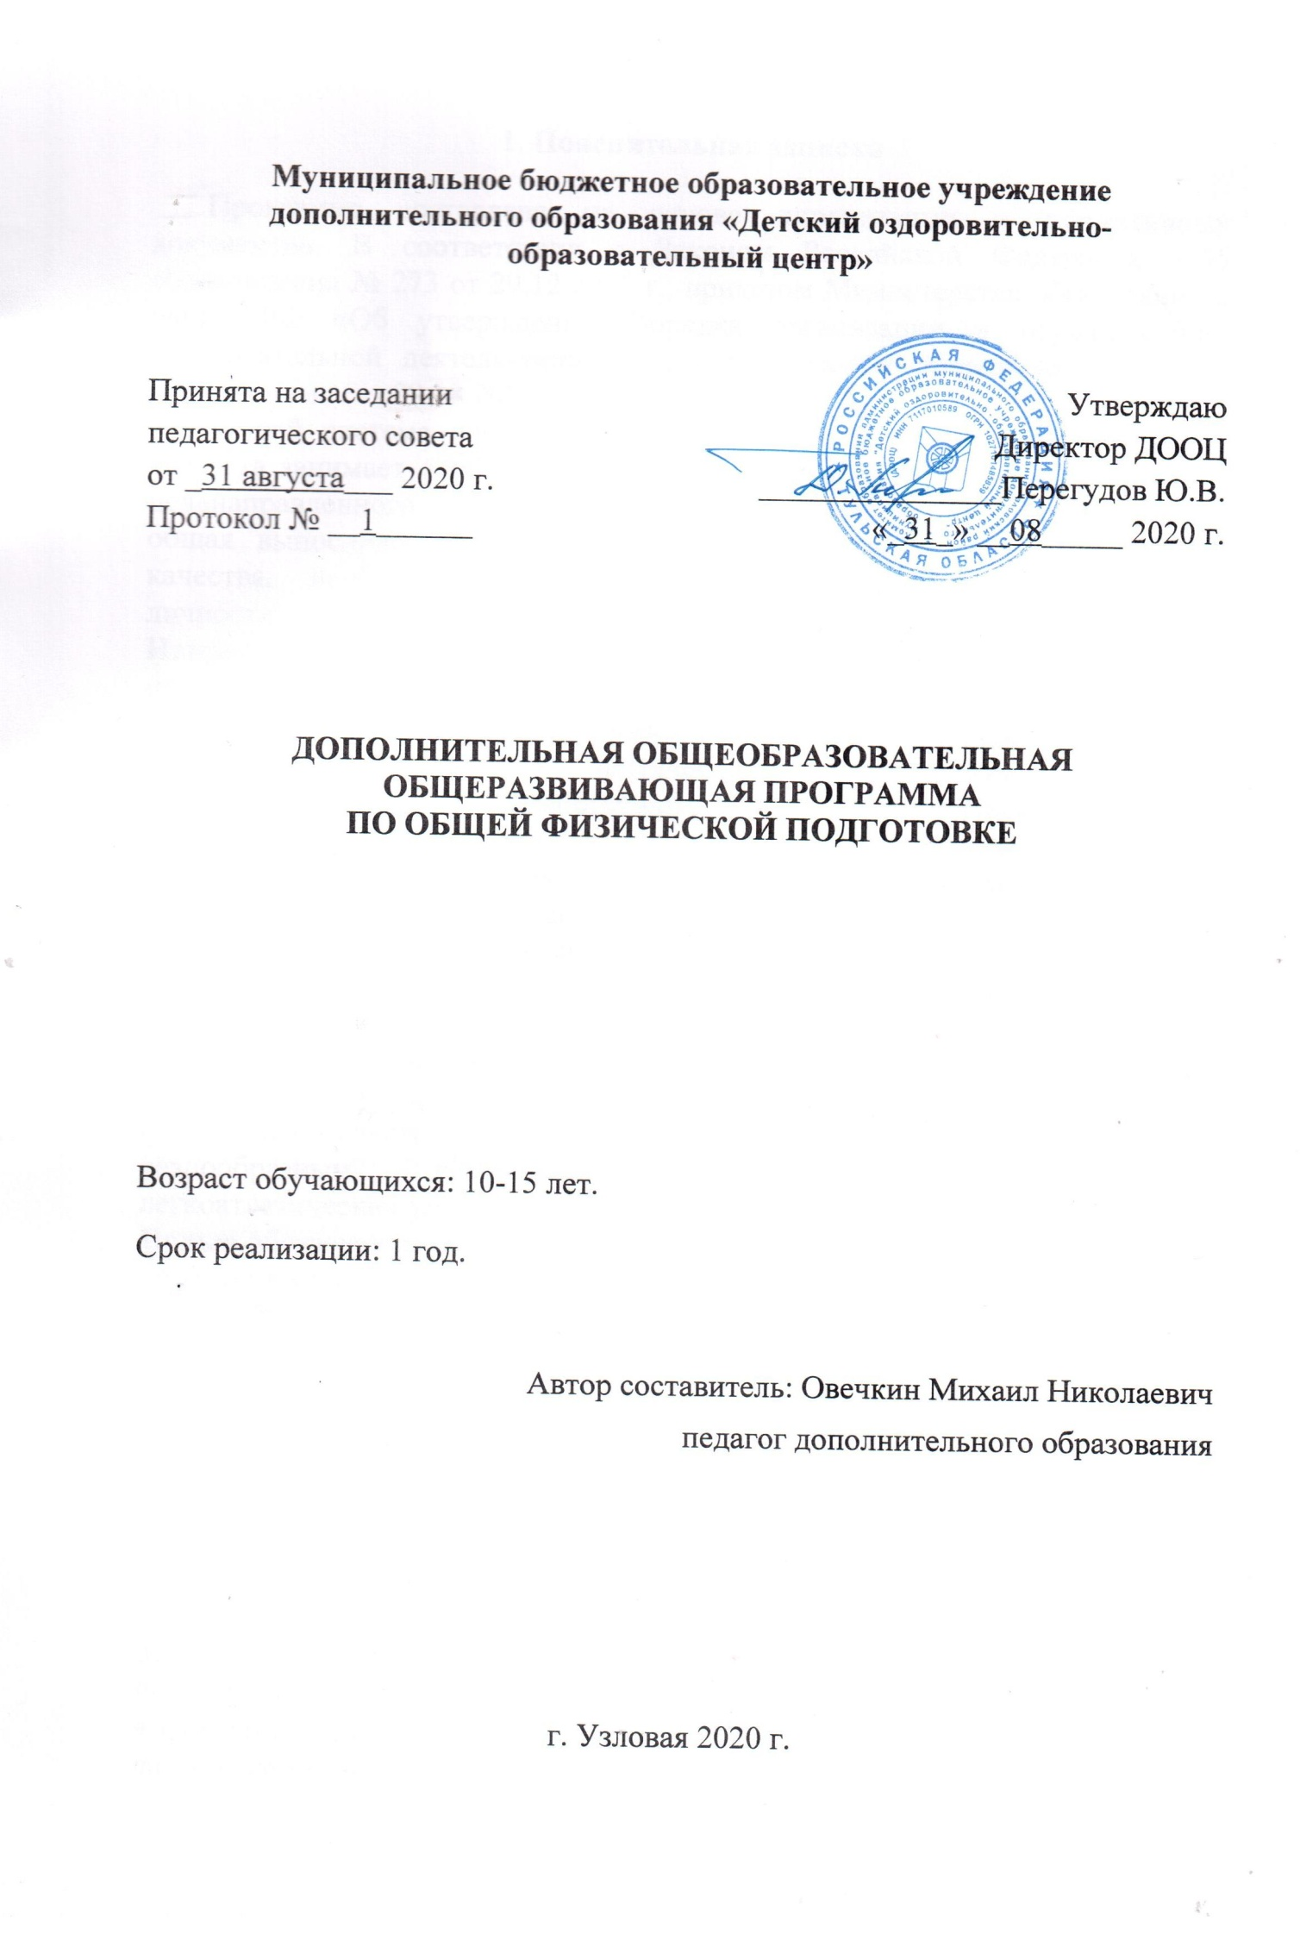
1. Пояснительная записка
Программа составлена на основе директивных и нормативных документов. В соответствии с Законом Российской Федерации «Об образовании» № 273 от 29.12.2012 г., приказом Министерства Просвещения РФ «Об утверждении Порядка организации и осуществления образовательной деятельности по дополнительным общеобразовательным программам» (от 09.11.2018г.№ 196)
В общей системе воспитания физическое воспитание детей школьного возраста занимает особое место. Именно в школьном детстве в результате целенаправленного педагогического воздействия формируется здоровье, общая выносливость и работоспособность, жизнедеятельность и другие качества, необходимые для всестороннего гармонического развития личности.
Направленность образовательной программы по общей физической подготовке – физкультурно-спортивная.
Актуальность. В процессе изучения у учащихся формируется потребность в систематических занятиях физическими упражнениями, учащиеся приобщаются к ЗОЖ, приобретают привычку заниматься физическим трудом, умственная нагрузка компенсируется у них физической.
Педагогическая целесообразностьобразовательной программы по общей физической подготовке заключается в том, что занятия по ней дисциплинируют, воспитывают чувство коллективизма, волю, целеустремленность, являются хорошей школой движений. Проводятся с целью укрепления здоровья и закаливания занимающихся; достижения всестороннего развития, широкого овладения физической культурой; приобретения умения и навыков самостоятельно заниматься; развитие физических качеств: силы, быстроты, выносливости, ловкости; обучение разнообразным комплексам акробатических, гимнастических, легкоатлетических упражнений.
Цельюобразовательной программы являются:
- создание условий для развития двигательных способностей,
- приобщение к систематическим занятиям учащихся посредством физических упражнений.
Реализация данной цели связана с решением следующих образовательных
задач:
Образовательные:
• совершенствование жизненно важных навыков и умений посредством обучения подвижным играм, физическим упражнениям и техническим действиям из базовых видов спорта;
• обучение простейшим способам контроля за физической нагрузкой, отдельными показателями физического развития и физической подготовленности;
• формирование знаний об истории и развитии отдельных видов спорта и физической культуры;
• формирование знаний о способах и особенностях движений, передвижений; о работе мышц, систем дыхания, кровообращения при выполнении физических упражнений, о способах простейшего контроля за деятельностью этих систем;
• формирование общих представлений о физической культуре, ее значении в жизни человека, роли в укреплении здоровья, физическом развитии и физической подготовленности.
Развивающие:
• развитие интереса к самостоятельным занятиям физическими упражнениями, подвижными играми, формам активного отдыха и досуга;
• развитие дыхательной, сердечно-сосудистой системы, опорно-двигательного аппарата;
• развитие скоростных, скоростно-силовых, силовых, координационных способностей, выносливости и гибкости;
•укрепление здоровья учащихся посредством развития физических качеств и повышения функциональных возможностей жизнеобеспечивающих систем организма;
Воспитательные:
• воспитание устойчивого интереса к занятиям физической культуры;
• воспитание чувства коллективизма, товарищества, взаимовыручки и взаимопомощи;
• воспитание смелости, активности, преодоления страхов и чувства неловкости.
Отличительная особенность образовательной программы заключается в организации учебного процесса, который включает в себя не только занятия с педагогом в зале, но и активную самостоятельную тренировочную деятельность. Учащиеся выступают на соревнованиях различного уровня. При планировании занятий учитываются индивидуальные особенности обучающихся.
Возраст детей: образовательная программа предназначена для учащихся 10-15 лет. Условия набора детей: заниматься в секции может каждый школьник, прошедший медицинский осмотр и допущенный врачом к занятиям.
Сроки реализации дополнительной образовательной программы: данная образовательная программа рассчитана на 1 год обучения.
Форма и режим занятий: форма занятий групповая, занятия проводятся 3 раза в неделю по два академических часа во второй половине дня. Всего — 222 часа. Наполняемость учебной группы – 15 человек.
Ожидаемые результаты:
В результате освоения содержания программного материала, обучающиеся будут знать:
• об истории и особенностях зарождения и развития физической культуры и спорта;
• о способах и особенностях движений, передвижений;
• о работе мышц, систем дыхания, кровообращения при выполнении физических упражнений, о способах простейшего контроля за деятельностью этих систем;
• о терминологии разучиваемых упражнений, их функциональном смысле и направленности воздействия на организм.
Обучающиеся будут уметь:
• выполнять основные движения, перемещения, упражнения по разделам программного материала;
• выполнять комплексы физических упражнений на развитие координации, гибкости, силы, скорости;
• взаимодействовать с одноклассниками в процессе занятий физической культурой.
• оздоровление и физическое развитие детей
• формирование устойчивого интереса к занятиям физической культурой и спортом.
Способы определения результативности программы:
Тестирование, анкетирование, мониторинг физической подготовленности.
В начале обучения заводится журнал учета результатов объединения, в который вносятся результаты тестирования. Тестирование проводится в конце каждой четверти. Данные заносятся в журнал. В конце каждого года обучения проводятся контрольное тестирование.
Учебно-тренировочный цикл по каждому разделу программы завершается контрольными испытаниями по теории и практике пройденного материала.
Формы подведения итогов реализации образовательной программы:
участие в школьных и районных соревнованиях;
открытые занятия;
физкультурные праздники.

2. Учебно-тематическое планирование

№  п/п | Наименование тем | Количество часов
 |  | теория | практика | всего
1. | Основы знаний о физической культуре | 24 | 0 | 24
2. | Легкая атлетика | 2 | 45 | 47
3. | Гимнастика с элементами акробатики | 1 | 32 | 33
4. | Лыжная подготовка | 1 | 27 | 28
5. | Спортивные игры | 2 | 36 | 38
6. | Общая физическая подготовка | 0 | 38 | 38
7. | Контрольное тестирование | 0 | 14 | 14
 | Итого | 30 | 192 | 222
3. Содержание программного материала

1. Основы знаний о физической культуре:
Естественные основы
Основные формы движения, напряжение и расслабление мышц при выполнении упражнений. Выполнение основных движений с различной скоростью. Выявление работающих групп мышц. Изменение роста, веса и силы мышц.
Социально-психологические основы
Влияние физических упражнений, закаливающих процедур, личной гигиены и режима дня для укрепления здоровья. Физические качества и их связь с физическим развитием. Комплексы упражнений на коррекцию осанки и развитие мышц. Комплексы упражнений на развитие физических качеств и правила их выполнения. Обучение движениям. Эмоции и их регулирование в процессе занятий физическими упражнениями. Выполнение жизненно важных навыков различными способами и с изменением амплитуды.
Контроль за правильностью выполнения физических упражнений и тестирования физических качеств.
Приемы закаливания. Способы саморегуляции и самоконтроля.
Воздушные ванны. Солнечные ванны. Измерение массы тела. Приемы измерения пульса. Специальные дыхательные упражнения. Водные процедуры. Овладение приемами саморегуляции, связанные с умением расслаблять и напрягать мышцы. Контроль и регуляция движений. Тестирование физических способностей.
2. Легкая атлетика
Теория: Легкая атлетика — «королева спорта». Мировые рекорды.
Названия метательных снарядов, прыжкового инвентаря, упражнений в прыжках в длину и высоту. Техника безопасности на занятиях. Влияние бега на здоровье человека, элементарные сведения о правилах соревнований в прыжках, беге и метаниях.
Практика: Спринтерский бег: высокий, низкий старт, стартовый разгон, бег по дистанции (30, 60 м), финиширование. Медленный бег до 10 мин. Прыжки в длину с разбега. Метание малого мяча.
3. Гимнастика с элементами акробатики
Теория: Многообразие гимнастических упражнений, их влияние на организм человека.
Названия снарядов и гимнастических элементов, правила безопасности во время занятий, признаки правильной ходьбы, бега, прыжков, осанки, значение напряжения и расслабления мышц.
Практика: Строевые упражнения. Построения и перестроения. Шеренга, колонна, размыкание. Расчет по порядку. Рапорт. Ходьба в ногу. Общеразвивающие упражнения без предметов, с предметами (мячами, скакалками, гимнастическими палками), на гимнастических снарядах (стенках, скамейках). Акробатические упражнения. Группировка. Перекаты. Кувырок вперед, назад. «Мост» самостоятельно и с помощью. Стойка на лопатках. Комбинации из разученных упражнений. Лазанье по канату, висы, упоры. Опорный прыжок.
4. Лыжная подготовка
Теория: История лыжных гонок. Выдающиеся лыжники-гонщики.
Техника безопасности на уроках. Подбор лыж и палок. Лыжные мази. Гигиена одежды и обуви. Температурный режим.
Практика: Классические хода: одновременный бесшажный, одновременный одношажный, одновременный двухшажный, попеременный двухшажный.
Коньковые хода: одновременный двухшажный, одновременный одношажный, попеременный двухшажный.
Спуск в высокой, средней, низкой стойке. Торможение плугом и упором. Подъем «елочкой, полуёлочкой, лесенкой», попеременным двухшажным ходом.
5. Спортивные игры
Волейбол
Теория: Многообразие спортивных игр. Особенности игры «волейбол».
Терминология, тактика игры. Правила соревнований и судейство. Техника безопасности на уроках.
Практика: Стойки и передвижения. Передача двумя руками сверху. Прием мяча снизу двумя руками. Нападающий удар. Нижняя прямая подача. Комбинации из разученных элементов. Тактика свободного падения. Позиционное нападение 6:0.
Баскетбол
Теория: Особенности игры «баскетбол».
Терминология, тактика игры. Правила соревнований и судейство. Техника безопасности на уроках.
Практика: Стойки, передвижения, остановки игрока. Ведение мяча на мести и в движении. Передачи мяча в парах, тройках двумя руками от груди, одной рукой от плеча, двумя руками из-за головы, с отскоком в пол. Сочетание приемов. Взаимодействие двух игроков, личная защита. Штрафной бросок.
6. Общая физическая подготовка
Развитие координационных, скоростных, скоростно-силовых, силовых способностей, гибкости и выносливости. Комплексы упражнений.
7. Контрольное тестирование
Контрольные тесты-упражнения:
Тест 1. Бег 30 (60) м с высокого старта.
Оборудование: секундомер
Процедура тестирования. В забеге принимают участие не менее двух человек. По команде «На старт!» участники подходят к линии старта и занимают исходное положение. По команде «Внимание!» наклоняются вперед и по команде «Марш!» бегут к линии финиша по своей дорожке. Время определяют с точностью до 0,1 с.
Тест 2. 6-минутный бег.
Тестирование проводится на спортивной площадке или беговой дорожке.
Оборудование: свисток, секундомер.
Процедура тестирования. В забеге одновременно участвуют 6-8 человек. Учащиеся должны бежать или чередовать бег с ходьбой, стремясь преодолеть как можно большее расстояние за 6 мин. Для более точного подсчета беговую дорожку целесообразно разметить через каждые 10 м. По истечении 6 мин бегуны останавливаются, и контролеры подсчитывают метраж для каждого из них.
Тест 3. Прыжки в длину.
Процедура тестирования. На площадке проводят линию и перпендикулярно к ней закрепляют сантиметровую ленту (рулетку). Учащийся встает около линии, не касаясь ее носками, затем, отводя руки назад, сгибает ноги в коленях и, оттолкнувшись обеими ногами, сделав резкий мах руками вперед, прыгает вдоль разметки. Расстояние измеряется от линии до сзади стоящей пятки любой ноги. Даются три попытки, лучший результат идет в зачет. Упражнение требует предварительной подготовки для выработки координации движений рук и ног.
Тест 4. Подтягивание.
Процедура тестирования. Подтягивание: мальчики в висе на высокой перекладине, девочки — в висе лежа на подвесной перекладине (до 80 см). И те, и другие подтягиваются хватом сверху. По команде «Упражнение начинай!» производят подтягивание до уровня подбородка и опускание на прямые руки. Выполнять плавно, без рывков. Тело не выгибать, сгибание ног в коленях и дерганье ногами не разрешается. В этом случае попытка не засчитывается. Количество правильных выполнений идет в зачет. Девочки подтягиваются, не отрывая ног от пола.
Тест 5. Наклоны вперед из положения сидя на полу.
Оборудование: рулетка.
Процедура тестирования. Нанести мелом на полу линию А-Б, а к ее середине — перпендикулярную линию, которую размечают через каждый 1 см. Ученик садится так, чтобы пятки оказались на линии А-Б. Расстояние между пятками 20-30 см, ступни вертикальны. Партнер прижимает колени упражняющегося к полу. Выполняют три разминочных наклона и четвертый зачетный на результат, который определяют по касанию сантиметровой разметки средним пальцем соединенных вместе рук.
Тест 6. Отжимание от пола.
Упрощенный вариант отжиманий используется при тестировании учащихся с низким уровнем подготовки. Существует несколько модификаций этого упражнения: отжимания от скамьи высотой 20 см; отжимания от пола с согнутыми коленями.
Тест 7. Поднимание туловища из положения лежа.
Процедура тестирования. Ученик ложится на спину, сцепив руки за головой, затем, не сгибая коленей, принимает положение седа, попеременно касаясь согнутыми локтями противоположного колена и возвращаясь в исходное положение.
Тест 8. Метание набивного мяча.
Процедура тестирования. Из этого положения испытуемый слегка наклоняется назад и мечет мяч вперед как можно дальше. Из трех попыток засчитывается лучший результат.

4. Методическое обеспечение образовательной программы

Основные методы реализации программы: Большие возможности для учебно-воспитательной работы заложены в принципе совместной деятельности учителя и ученика.
В процессе обучения детей общей физической подготовки на всех этапах используются общие дидактические методы:
• Словесные. С помощью таких приемов как объяснение, рассказ, распоряжение, команда, беседы и замечания у обучающихся создается предварительное представление о упражнении, возникает желание заниматься данным видом спортивной деятельности, суждения о правильности выполнения упражнений, возникает возможность оценить итоги выполнения задания.
• Наглядные. У обучающихся формируются конкретные представления о технике выполнения упражнений с помощью учебных таблиц, схем, рисунков, фильмов, показа отдельных элементов и способов выполнения упражнений.
Методы выполнения упражнений:
• Практические. Метод упражнений, методические приемы облегчения и усложнения условий выполнения заданий.
• Игровые и соревновательные:
1) турниры;
2) эстафеты;
3) соревнования.
Как основные средства обучения в учебном процессе используются общеразвивающие, подготовительные, подводящие, имитационные, специализированные упражнения.
Общеразвивающие – движения без предметов, с предметами, упражнения на снарядах, одиночные, парные, на матах, различные прыжки, упражнения на координацию движений, расширяющие двигательный навык и др.
Имитационные – упражнения, позволяющие освоить рациональную технику.
Специализированные – для устранения отдельных ошибок техники, развития физических качеств занимающихся.
Режим, способы выполнения всего многообразия упражнений регламентируют методы тренировки (практические методы физической подготовки):
• по характеру построения (стандартный, вариативный, смешанный);
• по соотношению в упражнениях работы и отдыха (равномерный, переменный, интервальный, комбинированный, контрольный).

Методическое обеспечение

№  п/п | Тема программы | Форма организации и  форма проведения занятия | Методы и приемы организации учебно-воспитательного процесса | Вид и форма контроля, форма предъявления результата
1. | Основы знаний по физической культуре | групповая, фронтальная;  комбинированная. | словесный, наглядный, практический. | Тестирование, опрос, контрольное занятие.
2. | Легкая атлетика | групповая, подгрупповая, фронтальная, практическое, соревнование, комбинированное. | объяснение, рассказ;  демонстрация иллюстраций, видеоматериалов, слайдов, фотоматериала, показ педагогом, образца выполнения задания;  практические задания, упражнения, тренировки; | Зачёт (норматив).
3. | Гимнастика с элементами акробатика | групповая, подгрупповая, фронтальная, практическое, соревнование, комбинированное. | объяснение, рассказ;  демонстрация иллюстраций, видеоматериалов, слайдов, фотоматериала, показ педагогом, образца выполнения задания;  практические задания, упражнения, тренировки; | Контрольное занятие, зачёт (норматив).
4. | Лыжные гонки | групповая, подгрупповая, фронтальная, практическое, соревнование, комбинированное. | объяснение, рассказ;  демонстрация иллюстраций, видеоматериалов, слайдов, фотоматериала, показ педагогом, образца выполнения задания;  практические задания, упражнения, тренировки; | Контрольное занятие, зачёт (норматив).
5. | Спортивные игры | групповая, подгрупповая, фронтальная, практическое, соревнование, комбинированное. | объяснение, рассказ;  демонстрация иллюстраций, видеоматериалов, слайдов, фотоматериала, показ педагогом, образца выполнения задания;  практические задания, упражнения, тренировки; | Зачёт
6. | Общая физическая подготовка | групповая, подгрупповая, фронтальная, практическое, комбинированное. | объяснение, рассказ;  показ педагогом образца выполнения задания;  практические задания, упражнения, тренировки; | Контрольное занятие
7. | Контрольное тестирование | индивидуальная, комбинированная | объяснение, показ педагогом образца выполнения задания | Тестирование, контрольное занятие

5. Материально-техническое обеспечение.
стадион;
спортивный зал;
свисток;
секундомер;
рулетка;
теннисные мячи;
гимнастическая стенка;
гимнастические маты;
гимнастический козел, перекладина;
футбольные мячи;
волейбольные мячи;
баскетбольные мячи;
волейбольная сетка;
баскетбольные кольца;
лыжи и палки;
инвентарь для п/игр и эстафет.

6. Список литературы
- А.М. Шлемин Физкультурно-оздоровительная работа в школе – М: Просвенщение; 1988
- Г.И. Погадаев Настольная книга учителя физической культуры – М: Физкультура и спорт;2000
- М.Я. Виленский, И.М. Туревский Физическая культура 5-7 классы: учебник для общеобразовательных учреждений – М: Просвещение; 2011
- В.И. Лях, А.А. Зданевич Физическая культура 8-9 классы: учебник для общеобразовательных учреждений –М: Просвещение; 2011
- В.И. Лях, А.А. Зданевич Физическая культура 10-11 классы: учебник для общеобразовательных учреждений –М: Просвещение; 2011
- З.И. Кузнецова Физическая культура в школе. Методика уроков в 4-8 классах – М: Просвещение; 1972
- П.А. Чумакова Спортивные и подвижные игры» - М: Физкультура и спорт;1970
- Г. П. Богданов, Н.Ж. Булгакова Уроки физической культуры в 4-6 классах. Пособие для учителей – М: Просвещение; 1979
- Л.А. Бельская Образовательная программа по общей физической подготовке детей в возрасте 4-7 лет: пособие Тверь; 2010
- А.П. Матвеев Физическая культура 5 класс, учебное пособие для общеобразовательных учреждений – М: Просвещение; 2011
- Е.П. Терезников легкая атлетика в школе – М.: Физкультура и спорт, 1957
- Спорт в школе – методический журнал для учителей физкультуры и тренеров, 2014/1

